Технологическая карта урока
ФИО учителя: Духанина О.С.
Образовательная организация: МБОУ СОШ № 7 г Мичуринска
Предмет: математика
Класс - 5
Авторы УМК - Математика. 5 класс /Мерзляк А.Г., Полонский В.Б., Якир М.С., ВЕНТА-ГРАФ, 2020
Тема урока: Умножение. Переместительное свойство умножения
Тип урока: урок открытия нового знания
Цель урока: отрабатывать навык решения простейших задач на движение.
Задачи урока: обобщить и закрепить умения применять формулы нахождения скорости, времени или пути при решении задач; научиться различать типы задач на сближение или на удаление; научиться применять полученные теоретические знания при решении различного типа математических задач.
Личностные: развитие умения ясно, точно, грамотно излагать свои мысли, понимать смысл поставленной задачи
Метапредметные: развивать умение понимать сущность алгоритмических предписаний и умение действовать в соответствии с предложенным алгоритмом, развивать элементы логического мышления.
Предметные: Решать текстовые задачи на умножение и деление, анализировать и осмысливать условие задачи.
Основные понятия: несложные задачи, требующие понимания отношений скорость, время, расстояние.

Ресурсы урока: LearningApps.org, РЭШ ((https://resh.edu.ru). Урок 35. Задачи на движение), motionlessonsetup (програм-

ма для работы с текстовыми задачами на движение)
Формы работы на уроке: индивидуальная, фронтальная работа.
Методы: наглядно-иллюстративный, беседа, практический.
Необходимое техническое оборудование: комплекс мультимедиа (ПК, проектор, интерактивная доска)
Данное занятие рассчитано на один урок.
Этапы урока: 1. Мотивационный этап – 1 мин.
- Запись домашнего задания – 1 мин
- Этап актуализации и пробного учебного действия – 8 мин
- Первичная проверка изученного – 5 мин
- Физкультминутка -2 мин
- Этап закрепления – 10 мин
- Применение полученных в ходе занятия знаний на практике – 13 мин
- Этап рефлексии учебной деятельности. Итоги урока.– 5 мин

Этапы урока | Задачи этапа | Деятельность учителя | Деятельность ученика | УУД
1. Оргмомент. Самоопределение к учебной деятельности | Создать благоприятный  психологический  настрой на работу | Приветствие, мобилизация  внимания детей.  Вопрос: как справились с домашним заданием?  В чем были затруднения? | Включаются в деловой  ритм урока,  «Сигнализируют» карточками:  красный кружок – выполнил легко самостоятельно, зеленый – выполнил самостоятельно с небольшими затруднениями, синий – испытывал затруднения, выполнил с помощью, желтый – не смог выполнить. | Личностные: самоопределение  Регулятивные: оценка
2. Актуализация знаний  (устная работа) | Актуализация опорных знаний и способов деятельности | 1. Организует устную работу  https://learningapps.org/display?v=p3gd47hjt21  2.Задает вопросы:  Как найти:  - расстояние  - скорость,  - время? | 1. Отвечают на вопросы теста  2. вспоминают отношения времени, скорости, расстояния. | Регулятивные: фиксация индивидуального затруднения  Коммуникативные: выражение своих мыслей, аргументация своего мнения  Познавательные: осознанное построение речевого высказывания, подведение под понятие.
3. Актуализация и фиксирование индивидуального затруднения в пробном учебном действии | Актуализация опорных знаний и способов деятельности | Предлагает решить задачу: «электричка» (MotionLesson)  - Электричка едет из города Крюково со скоростью 65 км/ч. Пассажир сел в электричку на станции, находящейся в 45 км от Крюково. На каком расстоянии от города он будет через 2 часа? | Решают задачу. | Регулятивные: волевая саморегуляция в ситуации затруднения  Коммукативные: выражение своих мыслей , аргументация своего мнения  Познавательные: проблема выбора эффективного способа решения, умение применять знания для практических задач
4. Выявление места и причины затруднения в пробном действии | Выполняется реконструкция выполненных операций и фиксация в языке (вербально и знаково) шага, операции, где возникло затруднение; | Задает вопросы:  - В чем было затруднение?  - Что мешало выполнить задание? | Учащиеся соотносят свои действия с используемым способом действий (алгоритмом, понятием и т.д.), и на этой основе выявляют и фиксируют во внешней речи причину затруднения - те конкретные знания, умения или способности, которых недостает для решения исходной задачи и задач такого класса или типа вообще
5.Целеполагание и мотивация | Обеспечение мотивации учения детьми, принятие ими целей урока | Задает вопросы:  - Что надо знать и уметь, чтобы решить эти задачи? | Формулируют тему и цель урока, записывают в тетрадь. | Регулятивные: целеполагание  Коммукативные: постановка вопросов  Познавательные: самостоятельное выделение-формулирование познавательной цели
5. Первичное закрепление | Выявление пробелов первичного осмысления изучаемого материала, коррекция пробелов, обеспечение закрепления новых знаний и способов действий, которые необходимы для самостоятельной работы по новому материалу | - Работа в парах.  Решить задачу «Мальчик» (MotionLesson) :  - Скорость легкового автомобиля 60 км/ч, а грузового - 15 км/ч. Во сколько раз скорость легкового автомобиля больше скорости грузовика? Какой автомобиль опаснее для школьника, начавшего движение по пешеходному переходу ?  (Приложение 2)  Физкультминутка  - Работа в группах.  Решить задачу:  - Пусть на одной улице расположены дом, школа и аттракцион. Дом находится на одном конце улицы, аттракцион на другом, школа между ними. От дома до школы 900 метров. Два пешехода отправились к аттракциону в одно и то же время. Причём первый пешеход отправился в сторону аттракциона от дома со скоростью 90 м/мин, а второй пешеход отправился на аттракцион от школы со скоростью 85 м/мин. Какое расстояние будет между пешеходами через 3 минуты? Через сколько минут после начала движения первый пешеход догонит второго? | Решают задачу.  - Выполняют взаимопроверку, затем проверку  2. Работают в группах. Записывают в тетрадях результат. По мере выполнения каждая группа записывает решение на доске.  (Решение:  1)90 ∙ 3 = 270 (м)- расстояние, пройденное первым пешеходом за 3 минуты.  2)85 ∙ 3 = 255 (м)- расстояние, пройденное вторым пешеходом за 3 минуты  3)900 + 255 – 270 = 885( м) -расстояние между пешеходами  4)900 : (90-85) = 180 (мин) - первый пешеход догонит второго  Ответ: 885 метров, через 180 минут | Личностные: осознание ответственности за общее дело  Познавательные: выполнение действий по алгоритму. подведение под понятие, рефлексия способов действий  Коммукативные: выражение своих мыслей, достижение договоренности и согласовывание общего решения
6. Первичный контроль (самостоятельная работа) | Выявление качества и уровня усвоенных знаний и способов действий, установление причин выявленных недостатков | Предлагает выполнить задачи: https://resh.edu.ru/subject/lesson/7743/train/234704/  Проверяет результат работы | Самостоятельное решение с последующей проверкой | Регулятивные: контроль, коррекция, выделение и осознание того, что уже усвоено и что еще подлежит усвоению, осознание качества и уровня усвоения  Познавательные: анализ, подведение под понятие, выполнение действий по алгоритму
7.Информация о домашнем задании | Обеспечение понимания детьми цели, содержания и способов выполнения домашнего задания | Решить задачи: № 396, 406, 409 | Записывают домашнее задание
8.Рефлексия. | Дать качественную оценку работы класса и отдельных учащихся  Инициировать рефлексию детей по поводу мотивации их собственной деятельности и взаимодействия с учителем и другими детьми | 1. Предлагает продолжить предложение  «Сегодня на уроке  Я повторил …  Я закрепил …  Я научился …  Я узнал …»  2. Предлагает отметить в карточке то высказывание, которое больше всего подходит к работе на уроке  3. Выставляет оценки | 1. Отвечают на вопросы  2. Отмечают в карточках  (приложение №3) | Познавательные: рефлексия способов и условий действия, адекватное понимание причин успеха и неудач, контроль и оценка процесса и результатов деятельности  Коммукативные: умение выражать свои мысли, аргументация

Приложение 1
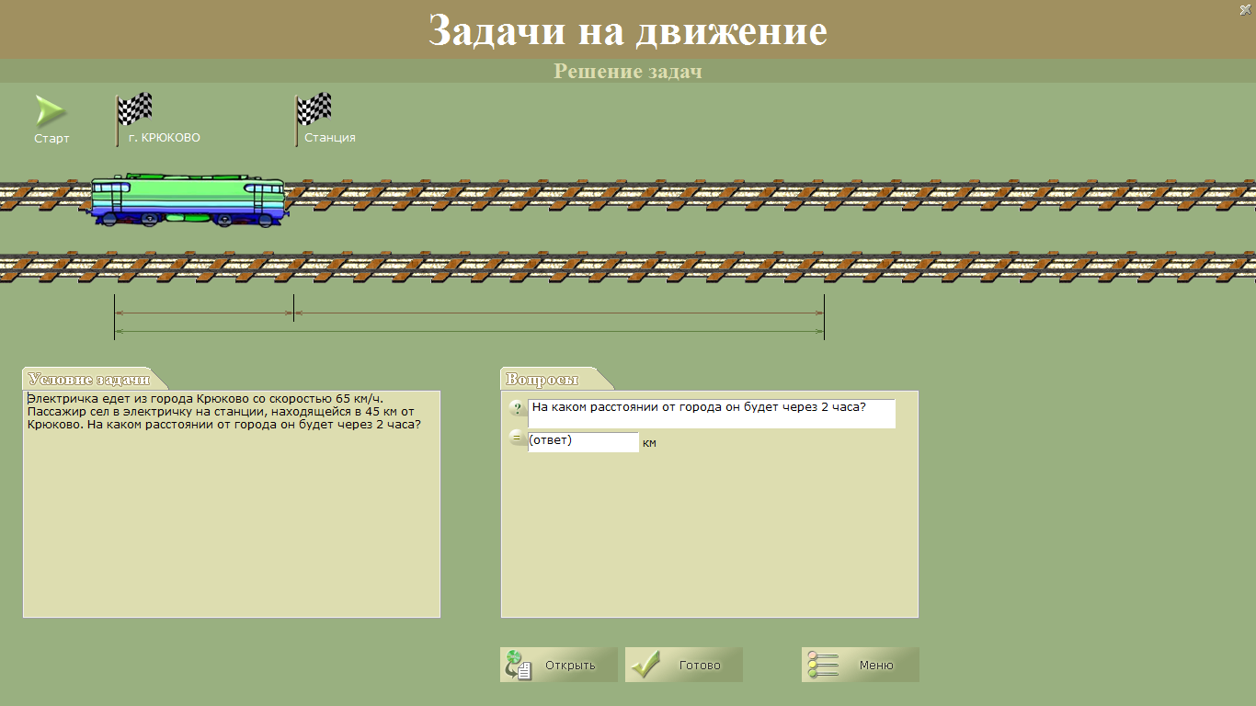

Приложение 2
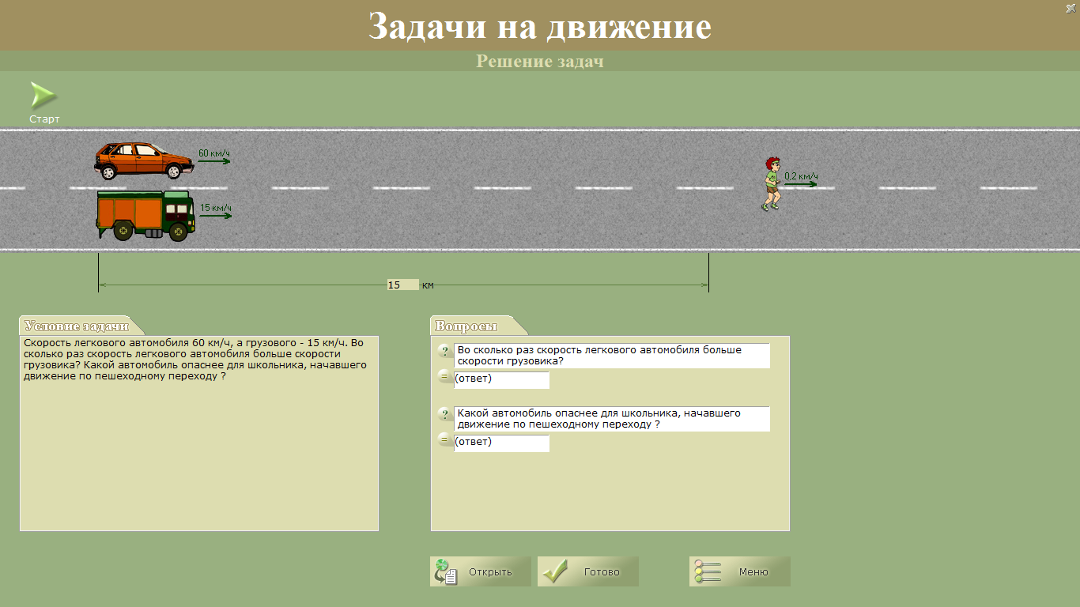

Приложение 3

1. Предлагает продолжить предложение  «Сегодня на уроке  Я повторил …  Я закрепил …  Я научился …  Я узнал …» | 1. Предлагает продолжить предложение  «Сегодня на уроке  Я повторил …  Я закрепил …  Я научился …  Я узнал …»

